|  |  |
| --- | --- |
| Предмет | МДК 03.01 ТРПО |
| Дата | 09.09.2019 |
| Группа | 374 |
| Студент | Манин Ярослав и Алексеев Игорь |
| Работа | №12 |

**1 Цель работы:**

Изучить возможности фильтрации данных вVisualStudio 2012 C#.

Создать приложение для демонстрации работы фильтра.

**2 Темы для предварительной проработки**

1). Среда разработки VisualStudio 2012 C#

2). ЭлементыVisualStudio 2012 C#

3) Визуальное подключение базы данных

Код программы по фильрации:

using System;

using System.Collections.Generic;

using System.ComponentModel;

using System.Data;

using System.Drawing;

using System.Linq;

using System.Text;

using System.Threading.Tasks;

using System.Windows.Forms;

namespace Lab13

{

public partial class Form1 : Form

{

public Form1()

{

InitializeComponent();

}

private void Form1_Load(object sender, EventArgs e)

{

this.planetsTableAdapter.Fill(this.lab13DataSet.planets);

int ColumnCount = this.lab13DataSet.planets.Columns.Count;

for (int i = 0; i < ColumnCount; i++)

this.Filter.Items.Add(this.lab13DataSet.planets.Columns[i].ToString());

label4.Text = "";

Value.Text = "";

}

private void btnFilter_Click(object sender, EventArgs e)

{// установитьфильтр

string filter = this.Filter.Text;

this.planetsBindingSource.Filter = filter + " = '" + this.Value.Text + "'";

label4.Text = filter + " = '" + this.Value.Text + "'";

}

private void btnCanel_Click(object sender, EventArgs e)

{//отменитьфильтр

this.planetsBindingSource.Filter = "";

label4.Text = "";

Value.Text = "";

}

}

}

Вид в конструкторе

По клику комбобоксу «фильтрация по полю» отрывается список полей, далее мы вбиваем значение что бы потом фильтровать данные.

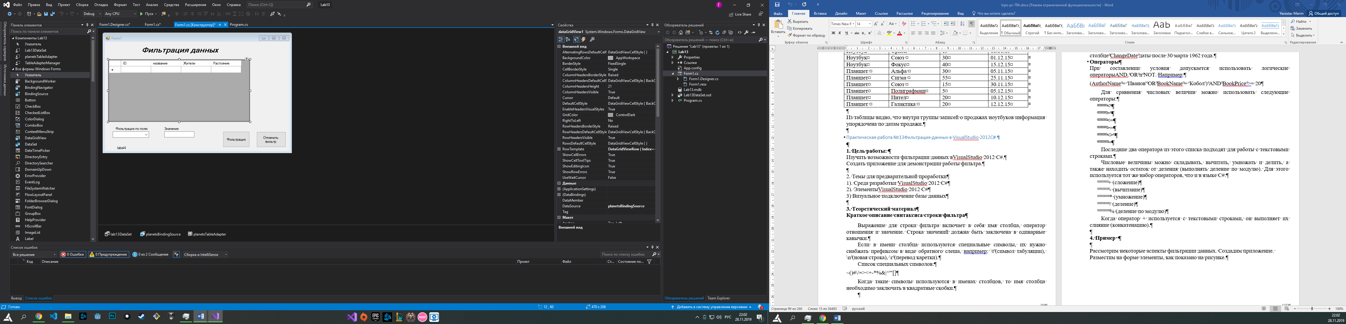

Рисунок 1 - конструктор

Вид работающего приложения

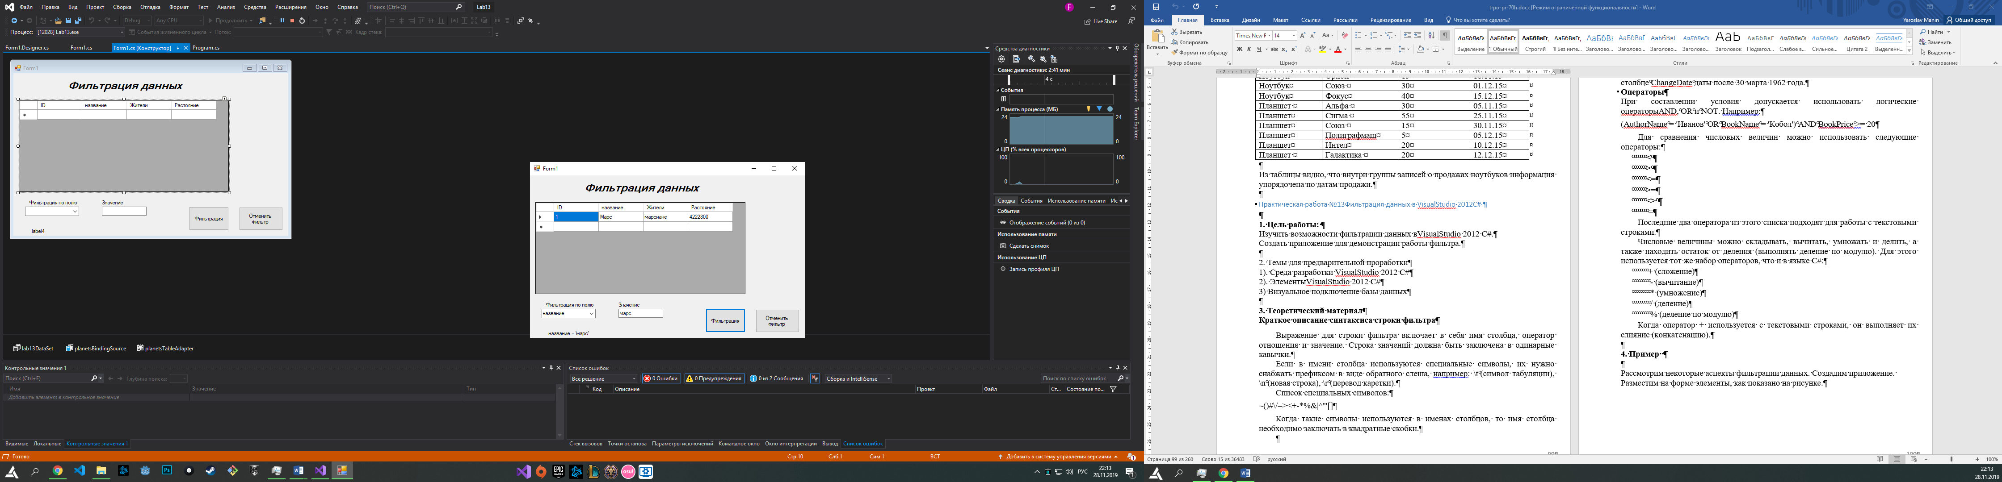

Рисунок 2 – Вид приложения

Вывод: Изучили сортировку данных из таблиц Accses.